“Київський фаховий коледж зв’язку”

Циклова комісія Комп’ютерної інженерії

**ЗВІТ ПО ВИКОНАННЮ**

**ЛАБОРАТОРНОЇ РОБОТИ №9**

з дисципліни: «Операційні системи»

**Тема: “Захист системи та користувачів у Linux. Створення користувачів та груп”**

Виконали студенти

Групи КСМ – 13а

Команда Better Call Chekh:

Бродзінський Є.В.

Кравченко Т.І.

Тунда Р.О.

Перевірив викладач

Сушанова В.С.

Київ 2023

**Мета роботи:**

**1. Отримання практичних навиків роботи з командною оболонкою Bash.**

**2. Знайомство з базовими діями при створенні нових користувачів та нових груп користувачів.**

**Матеріальне забезпечення занять**

**1. ЕОМ типу IBM PC.**

**2. ОС сімейства Windows (Windows 7).**

**3. Віртуальна машина – Virtual Box (Oracle).**

**4. Операційна система GNU/Linux – CentOS.**

**5. Сайт мережевої академії Cisco netacad.com та його онлайн курси по Linux**

**Завдання для попередньої підготовки**

***Готував матеріал студент Бродзінський Є.В.***

1. Прочитайте короткі теоретичні відомості до лабораторної роботи та зробіть невеликий словник базових англійських термінів з питань призначення команд та їх параметрів.

| **Термін англійською** | **Термін українською** |
| --- | --- |
| Root User | Користувач Root |
| sudo Command | оманда sudo |
| User Account | Обліковий запис користувача |
| System Account | Системний обліковий запис |
| Group Account | Обліковий запис групи |
| UID | Ідентифікатор користувача |
| GID | Ідентифікатор групи |
| sudo Privileges | Привілеї sudo |
| getent Command | команда getent |
| /etc/passwd File | Текстовий файл, що містить основні дані облікових записів користувачів в системі. |

2. Вивчіть матеріали онлайн-курсу академії Cisco “NDG Linux Essentials”:

- Chapter 15 - System and User Security

- Chapter 16 - Creating Users and Groups

3. Пройдіть тестування у курсі NDG Linux Essentials за такими темами:

- Chapter 15 Exam

- Chapter 16 Exam

4. На базі розглянутого матеріалу дайте відповіді на наступні питання:

4.1. Розкрийте поняття UPG, коли їх доцільно використовувати?

In Linux, UPG is a group that is created automatically when a new user is created. This group has only one member - the user himself.

It is advisable to use UPG in the following cases:

1)When a user needs to have full control over the files they create.

2)When a user needs to be able to share files with other users without having to change their group memberships.

3)When the user wants to simplify the group management process.

4.2. Якими командами можна створити групи користувачів? Наведіть приклади

groupadd - this command creates a new group.

addgroup - this command adds a user to an existing group.

these commands can be used to create groups of users

1)An example of creating a group:

sudo groupadd KFKZ

This command adds a user with the name "user" to the "KFKZ" group.

2) An example of creating a user and a group:

sudo useradd -g sales user

This command will create a user named "user" and automatically create a group with the same name.

4.3. Якими командами можна змінити налаштування груп користувачів? Наведіть приклади

These commands can be used to change the settings of user groups:

groupmod - this command changes the settings of an existing group.

delgroup - This command deletes an existing group.

gpasswd - This command changes group membership.

1)Example of group name change:

sudo groupmod -n new_name old_name

This command will change the group name "old_name" to "new_name".

2) Example of deleting a group:

sudo delgroup group

This command will delete the group named "KFKZ".

3) Example of changing group membership:

sudo gpasswd -a user group_name

This command will add user "user" to group "KFKZ".

sudo gpasswd -d user group_name

This command will remove user "user" from group "KFKZ".

5. Підготувати в електронному вигляді початковий варіант звіту:

- Титульний аркуш, тема та мета роботи

- Словник термінів

- Відповіді на п.4.1 та п.4.5 з завдань для попередньої підготовки

**Хід роботи**

1. Початкова робота в CLI-режимі в Linux ОС сімейства Linux:

1.1. Запустіть віртуальну машину VirtualBox, оберіть CentOS та запустіть її. Виконайте вхід в систему

під користувачем: CentOS, пароль для входу: reverse (якщо виконуєте ЛР у 401 ауд.) та запустіть термінал.

1.2. Запустіть віртуальну машину Ubuntu_PC (якщо виконуєте завдання ЛР через академію netacad)

1.3. Запустіть свою операційну систему сімейства Linux (якщо працюєте на власному ПК та її встановили) та запустіть термінал.

***Готував матеріал студент Бродзінський Є.В.***

2. Опрацюйте всі приклади команд, що представлені у лабораторних роботах курсу NDG Linux Essentials - Lab 15: System and User Security та Lab 16: Creating Users and Groups. Створіть таблицю для опису цих команд***

NDG Linux Essentials - Lab 15: System and User Security

| Command name | Its purpose and functionality |
| --- | --- |
| su- | Switch user to the root account and provide the root password when prompted. |
| id | Display user and group information. |
| sudo head /etc/shadow | Use sudo to execute the head /etc/shadow command, allowing non-privileged users to view sensitive files. |
| getent passwd sysadmin | Use getent to retrieve information about the sysadmin user, including details from network directory servers if applicable. |
| head /etc/passwd | View the first ten lines of the /etc/passwd file, containing general information about user accounts. |
| grep sysadmin /etc/passwd | Use grep to display the record for the sysadmin account from the /etc/passwd file |
| head -3 /etc/shadow | Attempt to view the first few lines of the /etc/shadow file (encrypted passwords) without proper permissions. |
| ls -l /etc/shadow | Display the permissions of the /etc/shadow file, showing that only members of the shadow group have permission to view it. |
| sudo head -3 /etc/shadow | Use sudo to view the first few lines of the /etc/shadow file, providing the sysadmin user's password when prompted. |
| getent passwd sysadmin | Use getent to retrieve information about the sysadmin user, displaying details from network directory servers if available. |

NDG Linux Essentials - Lab 16: Creating Users and Groups

| groupadd -r research | Create a new group called "research" with a GID in the reserved range (-r option). |
| --- | --- |
| groupadd -r sales | Create a new group called "sales" with a GID in the reserved range (-r option). |
| getent group research | Retrieve information about the "research" group using the getent command. |
| grep sales /etc/group | Use grep to display information about the "sales" group from the /etc/group file. |
| groupmod -n clerks sales | Rename the "sales" group to "clerks" using the groupmod command with the -n option. |
| grep clerks /etc/group | Use grep to verify changes made to the "clerks" group in the /etc/group file. |
| groupdel clerks | Delete the "clerks" group using the groupdel command. |
| nano /etc/default/useradd | Edit the /etc/default/useradd file using the nano text editor. |
| useradd -D | View the default values used by the useradd command. |
| nano /etc/default/useradd | Modify the CREATE_MAIL_SPOOL value in the /etc/default/useradd file using the nano text editor. |
| useradd -G research -c 'Linux Student' -m student | Create a new user named "student" with specified group memberships, comment, and home directory (-G, -c, -m options). |
| grep student /etc/passwd | Use grep to display information about the "student" user from the /etc/passwd file. |
| grep student /etc/group | Use grep to display information about the groups of the "student" user from the /etc/group file. |
| usermod -aG research sysadmin | Add the "research" group as a secondary group for the "sysadmin" user using usermod with -aG options. |
| getent group research | Retrieve information about the "research" group, showing its members using the getent command. |
| getent group student | Use getent to display information about the "student" group. |
| getent passwd student | Use getent to display information about the "student" user from the passwd database. |
| getent shadow student | Use getent to display information about the "student" user from the shadow database. |
| passwd student | Set the password for the "student" user using the passwd command. |
| getent shadow student | Use getent to display updated information about the "student" user from the shadow database. |
| last | Display a list of last logged-in users using the last command. |
| usermod -L student | Lock the account of the "student" user using usermod with -L option. |
| usermod -U student | Unlock the account of the "student" user using usermod with -U option. |
| userdel -r student | Delete the "student" user account and remove the user's home directory using userdel with -r option. |
| grep student /etc/group | Verify that the "student" user has been removed from the /etc/group file using grep. |

**Готував матеріал студент Тунда Ростислав**

3. Виконайте наступні практичні завдання у терміналі наступні дії (продемонструвати скріншоти):

- виведіть інформацію про поточного користувача різними способами (підказка використовуйте команди id та grep);

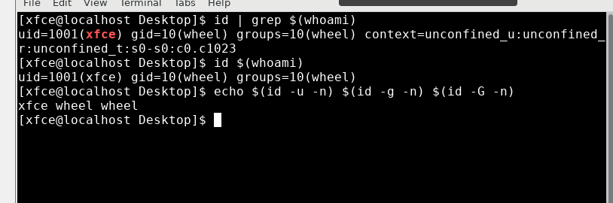

- попрактикуйте в терміналі команди last, w та who. Порівняйте результати виводу кожної команди, які деталі відсутні в кожній із команд порівняно з іншими?

* Команда last виводить історію входів користувачів, включаючи ім'я користувача, термінал, IP-адресу, час входу та вихід. Ця команда відображає всі входи та виходи, включаючи ребут та вимкнення системи.

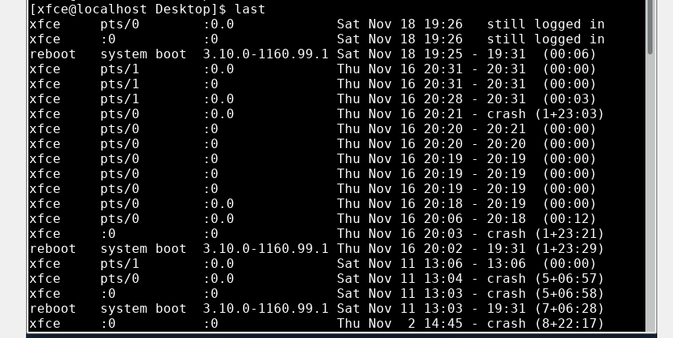

* Команда w показує відомості про поточних користувачів, які зараз ввійшли в систему, разом з інформацією про їх активність, час входу та інші деталі.

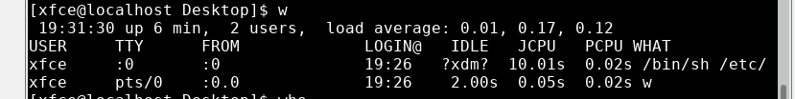

* Команда who також виводить інформацію про ввійшли в систему користувачів, включаючи ім'я, термінал та час входу.



- створіть дві нові групи користувачів - super_admins, noob_users та good_students, визначте їх ідентифікатори;

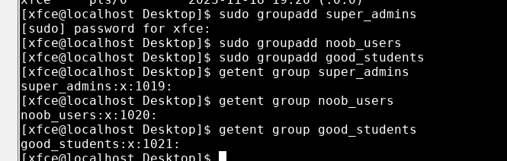

- для кожного члену Вашої команди за допомогою терміналу створіть нового користувача (якщо працюєте самі, то просто трьох довільних користувачів), не забудьте після створення нового користувача одразу задати йому пароль;

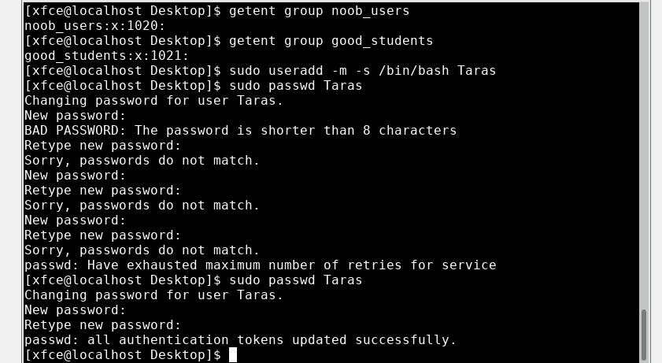

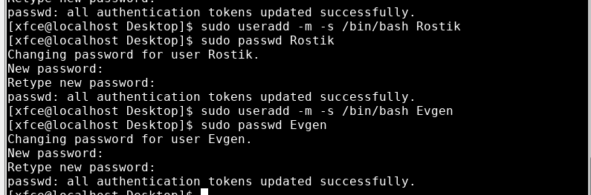

- додайте нових користувачів у створені Вами нові групи таким чином, щоб у групах super_admins та noob_users було по 2 користувачі, один з яких є в обох групах, у групу good_students додайте всіх трьох користувачів;

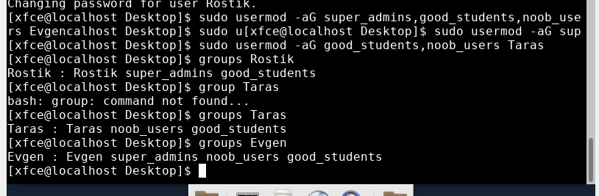

- перегляньте інформацію про групи, та які користувачі до них входять, поясніть що ви бачите;

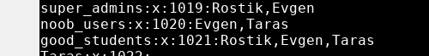

- видаліть першого створеного вами користувача, перегляньте чи залишиться інформація про нього в групах, де він перебував;

Як ми бачимо,з усіх груп він зник:

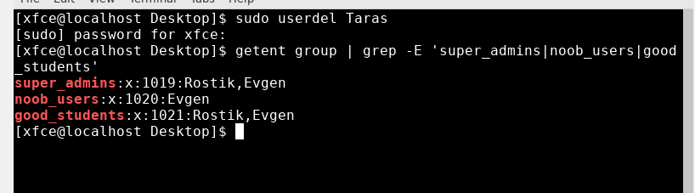

- видаліть другого користувача, перегляньте чи залишиться інформація про нього в групах, де він перебував;

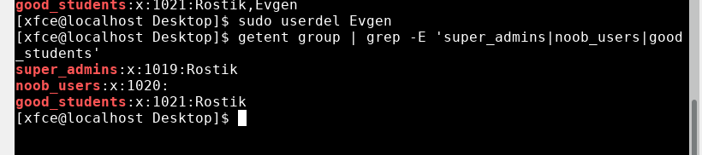

- видаліть третього користувача, перегляньте чи залишиться інформація про нього в групах, де він перебував;

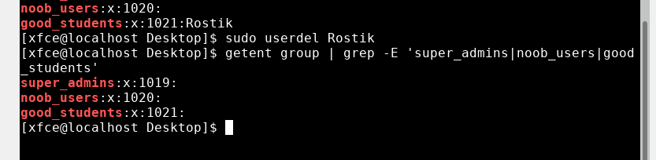

- перегляньте інформацію про існуючі групи користувачів;

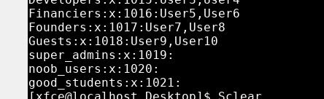

- видаліть створені Вами групи користувачів;

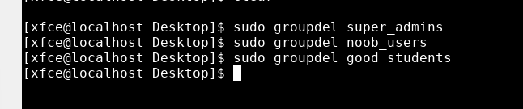

- перегляньте інформацію про існуючі групи користувачів.

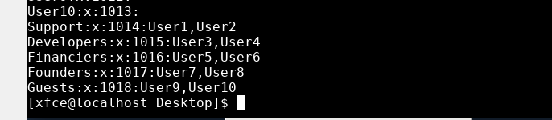

Контрольні запитання

1. Чому в конфігураційних файлах паролі не зберігається в явному вигляді?

2. Чому не рекомендується виконувати повсякденні операції, використовуючи обліковий запис root?

3. У чому відмінність механізмів отримання особливих привілеїв su і sudo?

4. Чому домашній каталог користувача root не розміщено в каталозі /home?

5. Для чого використовується команда getent?

6. Яким чином можна видалити існуючі групи користувачів? Чи залишиться інформація про них десь у

системі?

7. Як можна змінити пароль користувача?

8. Яке призначення команди chage?

9. Які параметри команди usermod ви вважаєте найбільш використовуваними?

**Conclusions:**